Slovenský zväz športového rybolovu
Slovenský rybársky zväz – Rada Žilina
MO SRZ Spišská Nová Ves
a MsO SRZ Košice

Propozície
LRU – plávaná

2. liga
3. dvojkolo

16.09.2022 – 18.09.2022

Košice Hornád č.1b
4-0631-1-1

Podľa plánu športovej činnosti na rok 2022 Slovenský zväz športového rybolovu v spolupráci so SRZ Rada Žilina, MO SRZ Spišská Nová Ves a MsO SRZ Košice usporiada 3. dvojkolo 2. ligy LRU-Plávaná.

Účastníci pretekov:

 | MO, MsO SRZ + názov družstva | Súčet umiestnení | CIPS body spolu
1 | Galanta - Rypomix | 98 | 308095
2 | Lučenec | 120 | 222540
3 | Nová Baňa | 117 | 238674
4 | Prešov B | 68 | 328410
5 | Ružomberok | 90 | 270780
6 | Sabinov | 123,5 | 212095
7 | Trnava | 69 | 290780
8 | Spiš.Nová Ves - Spiš fish | 125 | 206325
9 | Veľké Kapušany MarošMix-Tubertíny | 82 | 287245
10 | Veľký Krtíš | 64 | 316945
11 | Žilina | 99,5 | 280695

Termín konania: 16.09.2022 - 18.09.2022

Miesto konania: Rieka Hornád 1b 4-0631-1-1, Nad splavom v Košiciach

Organizačný štáb:
Riaditeľ pretekov: Michal Pacák
Garant rady SRZ: Radoslav Rolík
Hlavný rozhodca: Gabriela Hupková
Sektoroví rozhodcovia: Vladimír Hupka
Technický vedúci: Radoslav Rolík
Bodovacia komisia: Gabriela Hupková + 2 zabezpečí organizátor
Zdravotnícke zabezpečenie: na tel. 112

V prípade nepriaznivej pandemickej situácie môžu byť preteky preložené alebo zrušené, informácia bude zverejnená týždeň pred pretekmi.

Každý pretekár je povinný dodržiavať hygienické opatrenia podľa aktuálnej vyhlášky Úradu verejného zdravotníctva SR, ktoré budú zverejnené pred pretekmi.

Technické pokyny:
- Športový rybársky pretek je usporiadaný podľa zákona 216/2018 Z.z. § 20 a vykonávacej vyhlášky 381/2018 § 15.
- Preteká sa podľa súťažných pravidiel SZŠR pre LRU Plávaná a aktuálnych modifikácií pre rok 2022.
- Množstvo krmiva rastlinného pôvodu je stanovené na 20 l a množstvo návnad živočíšneho pôvodu na 2,5 l (z toho môže byť max. 0,5 l neposekaných hnojákov /dendroben/, max. 0,5 liter kŕmnej /malej/ patentky). Veľká patentka na chytanie bude umiestnená v samostatnej najmenšej nádobe z odmernej sady 1/8 l alebo tzv. puk. Všetci pretekári musia mať pri kontrole živú návnadu pripravenú v sade odmerných nádob typu „Sensas“.
- Návnada rastlinného pôvodu musí byť pri kontrole krmiva umiestnená v rybárskom vedre so značkami objemu na vnútornej strane. Dĺžka prútov je stanovená na 13 m. Tá istá dĺžka platí i pre prúty z pohárikmi.

Špeciálne pokyny k týmto pretekom:
- Každý pretekár musí mať pripravenú nádobu (vedro) na presýpanie a skontrolovanie krmiva, t.j. minimálne jednu prázdnu nádobu (vedro) okrem nádob, v ktorých má už pripravené krmivo.
- Počas športového rybárskeho preteku nie je dovolené prechovávať v rybárskej sieťke ryby podľa §10 ods.1 písm. i) Vyhlášky 381/2018.

Pretekárska trať: Tok rieky Hornád, šírka koryta 50 – 55 m, hĺbka vody od 1,5 m do 3 m, dno štrkovité, na niektorých miestach s miernym nánosom bahna, bez väčších prekážok. Breh trávnatý.

Prístup na trať:

mapa s príjazdom zo smeru od Rožňavy mapa s príjazdom zo smeru od Prešova
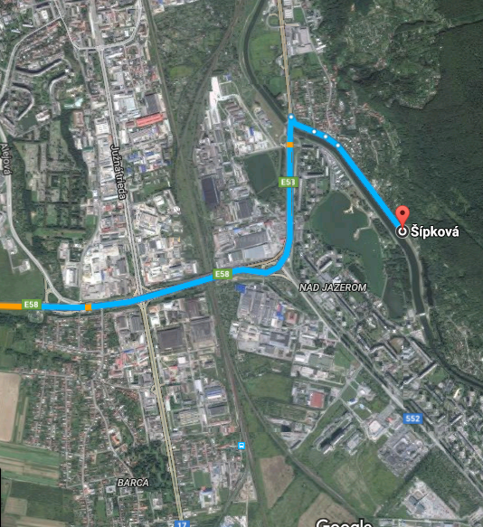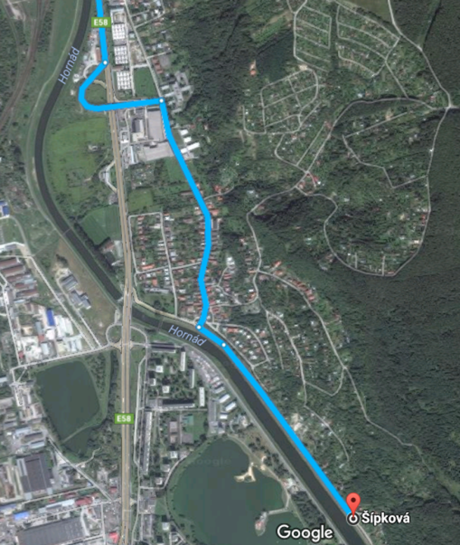

Výskyt rýb: vyskytujú sa tu všetky druhy nížinných rýb

Časový harmonogram:

Piatok 16.09.2022 povinný tréning
08.00 – 09.00 žrebovanie boxov + presun pretekárov
09.00 vstup pretekárov do boxov + príprava pretekárov
10.00 kontrola krmiva a živej nástrahy
10.50 – 11.00 kŕmenie
11.00 – 16.00 povinný tréning
16.00 žrebovanie sektorov pretekov na sobotu

Sobota 17.09.2022
07.00 – 07.30 žrebovanie jednotlivých miest
07.30 – 08.00 presun pretekárov na vyžrebované miesta
08.00 – 09.50 príprava pretekárov
09.50 – 10.00 kŕmenie
10.00 – 14.00 1. preteky
14.00 – 16.00 váženie, vyhodnotenie, žrebovanie sektorov na nedeľu

Nedeľa 18.09.2022
07.00 – 07.30 žrebovanie jednotlivých miest
07.30 – 08.00 presun pretekárov na vyžrebované miesta
08.00 – 09.50 príprava pretekárov
09.50 – 10.00 kŕmenie
10.00 – 14.00 2. preteky
14.00 – 16.00 váženie, vyhodnotenie pretekov 2.ligy

Rozpis signálov na sobotu a nedeľu:
08.00 – 1. signál vstup pretekára do pretekárskeho stanovišťa
08.55 – 2. signál 5 minút do začiatku kontroly krmiva
09.50 – 3. signál začiatok kŕmenia
10.00 – 4. signál začiatok pretekov
13.55 – 5. signál 5 minút do konca pretekov
14.00 – 6. signál koniec pretekov

Záverečné ustanovenia:
- Všetci pretekári musia mať platné registračné preukazy športovca SZŠR a preukazy člena SRZ. Vedúci družstva musí na požiadanie rozhodcu predložiť súpisku družstva.
- Preteká sa za každého počasia. V prípade búrky bude pretek prerušený a bude sa postupovať podľa platných súťažných pravidiel.
- Každý pretekár preteká na vlastnú zodpovednosť a riziko.
- Tréning na vytýčenej trati je povinný 16.09.2022 od 11,00 do 16,00 hod. Po tomto termíne je priestor pretekárskej trate uzatvorený. Vykonávanie lovu účastníkmi pretekov v týchto priestoroch až do začiatku pretekov je zakázaný pod sankciou diskvalifikácie. Tréning je povolený za podmienky, že ulovené ryby nebudú sieťkované, ale s náležitou opatrnosťou vrátené ihneď späť do vody.
- Každý pretekár po skončení preteku (aj tréningu) nechá po sebe vyčistené lovné miesto.

Občerstvenie: informácia bude zverejnená na FB

Ubytovanie: usporiadateľ nezabezpečuje, možné zabezpečiť si individuálne

Informácie o pretekoch: Radoslav Rolík 0910 587 759

Na zabezpečenie týchto pretekov bol použitý príspevok uznanému športu z Ministerstva školstva, vedy výskumu a športu Slovenskej republiky.

Propozície kontroloval predseda ŠO LRU - plávaná.

Organizačný štáb Vám želá veľa úspechov na pretekoch.

Petrov zdar!

